四川省2014年中考化学专题汇编3元素化合物知识型
6．（3分）（2014•达州）下列图象分别与选项中的操作相对应，合理的是（ ）
 | A． | 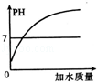  向一定质量的稀盐酸中加水
 | B． | 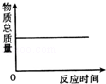  一定条件下，一定质量的碳和氧气在密闭容器中反应
 | C． | 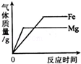  等质量的镁和铁分别与足量的稀硫酸反应
 | D． | 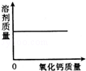  一定温度下，向一定质量的饱和石灰水中加入氧化钙
选：B
10．（2分）（2014•南充）下列图象能正确反映其对应关系的是（ ）
 | A． | 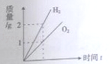  电解水
 | B． | 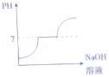  向H₂SO₄、MgSO₄混合溶液中滴加NaOH固体
 | C． | 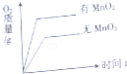  两份完全相同的双氧水在有无MnO₂情况下产生O₂
 | D． | 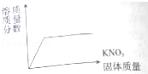  向接近饱和的KNO₃溶液中加入KNO₃固体
选：B
14．（1分）（2014•广安）下列叙述与对应的示意图表示正确的是（ ）
 | A． | 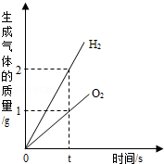  水的电解
 | B． | 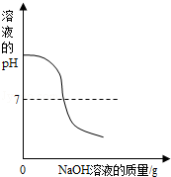  向稀硫酸中滴加过量的氢氧化钠溶液
 | C． | 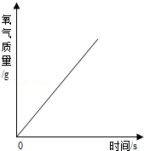  加热一定质量的氯酸钾制取气体
 | D． | 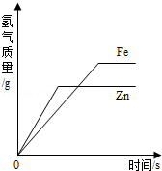  等质量的锌、铁与足量等浓度的稀硫酸反应
选D
7．（2014•遂宁州）下列图象分别与选项中的操作相对应，其中不合理的是（ ）
 | A． | 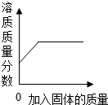  向一定量不饱和的硝酸钾溶液中不断加人硝酸钾晶体（不考虑温度变化）
 | B． | 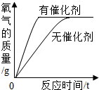  用等质量、等溶质质量分数的过氧化氢溶液制取氧气
 | C． | 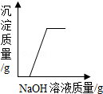  向硝酸铜和硝酸的混合溶液中逐滴加入氢氧化钠溶液
 | D． | 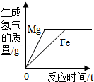  相同质量的镁粉和铁粉分别与过量且溶质质量分数相同的稀硫酸反应
解析：A．向不饱和溶液中加入溶质，溶液中溶质的质量分数增大，当溶液达到饱和状态后，溶质的质量分数不在增大，故正确；
B．用相同浓度、相同质量的过氧化氢溶液来制取氧气，有无催化剂不影响生成氧气的多少，只是改变反应速率，氧气质量相等，故正确；
C．向硝酸和硝酸铜的混合溶液中加氢氧化钠溶液，氢氧化钠先与硝酸反应生成硝酸钠和水，待硝酸完全反应，继续与硝酸铜反应形成氢氧化铜沉淀，至硝酸铜完全反应沉淀质量不再增加，故正确；
D．图示等质量的镁和铁分别加入足量的稀硫酸，生成氢气的质量相等，与反应事实不符，因为等质量的两金属完全反应后，根据反应的化学方程式可知，镁产生氢气质量大于铁；故错误．
故选D

